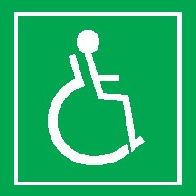

Přírodovědecká fakulta | Šlechtitelů 241/27, 783 71 Olomouc | GPS N 49°34.53568′, E 17°16.82695′
tel.: +420 585 634 060, www.prf.upol.cz

Přírodovědecká fakulta
Budova 49

INTERIÉR A VSTUP
Objekt je vzdálen 180 m od vyhrazeného parkovacího stání (1), které je vpravo před vrátnicí. Na vrátnici je okénko ve výšce 110 cm a je možné zde získat veškeré potřebné informace k areálu Šlechtitelů. Objekt je vzdálen 260 m od nejbližší zastávky MHD. Přístupová cesta k objektu je asfaltová cesta a chodník ze zámkové dlažby (chodník vedoucí od autobusové zastávky). Přístup k hlavnímu vstupu je bezbariérový s mírným podélným sklonem 3°, povrch zámková dlažba. U přístupové cesty je parkoviště, avšak bez vyhrazeného parkovacího stání pro osoby se zdravotním znevýhodněním. Hlavní vstup je tvořen volně přístupnými dvoukřídlými dveřmi s mechanickým otevíráním ven. Průjezdová šířka hlavního křídla je 90 cm, šířka celých dveří po otevření vedlejšího křídla je 140 cm. Nalevo se nachází zvonek s interkomem ve výšce 130 cm (odsazení od rohu 20 cm). Vodicí line k hlavnímu vstupu pouze přírodní (obrubník), akustický orientační majáček chybí. Interiér je celý zcela přístupný, bezbariérový. Hlavní chodba v přízemí je dostatečně široká, povrch koberec a kachličky. V pravé části interiéru po vstupu do budovy jsou dveře vedoucí do předsíně a laboratoře. Zvonek u dveří do chodby je ve výšce 125 cm, samotné jednokřídlé dveře jsou široké 85 cm. V předsíni jsou skříňky pro studenty, laboratoře disponují stoly a barovými židličkami (určené především pro práci ve stoje). Dveře do učeben z hlavní chodby mají průjezdovou šířku hlavní křídla 95 cm, otevírají se ven a jsou značené Braille i kontrastními prvky na skleněných plochách. V učebnách je dostatek místa, lavice je možno výškově přizpůsobit.

Hygienické zázemí
Samostatná, označená (piktogram i Braille), volně přístupná, uzamykatelná upravená toaleta. Dveře šířky 80 cm se otevírají ven, madlo na vnitřní straně. Kabina je široká 150 cm a hluboká 180 cm. Vypínač světla se nachází ve výšce 122 cm v blízkosti dveří. Levý bok WC mísy je od levé stěny vzdálen 28 cm, pravý bok WC je od pravé stěny vzdálen 90 cm. Prostor od pravé strany WC mísy ke zdi je blokován mobilními prvky. Obě madla u WC mísy jsou sklopná, dlouhá 80 cm a ve výšce 77 cm. Samotná WC mísa je ve výšce 44 cm, toaletní papír v dosahu. Signalizační tlačítko chybí. Mechanické splachování je vzadu na zdi ve výšce 114 cm. Umyvadlo má dostatečný podjezdový prostor, blokován mobilním prvkem. Páková baterie ve výšce 97 cm. Nad umyvadlem je nádoba na mýdlo a pevné zrcadlo se spodní hranicí 135 cm nad podlahou. V upraveném hygienickém zázemí není přebalovací pult. V objektu se nachází i běžné WC s označením piktogramů a Braille.

FOTOGALERIE
Obrázek 1. Hlavní vjezd do areálu
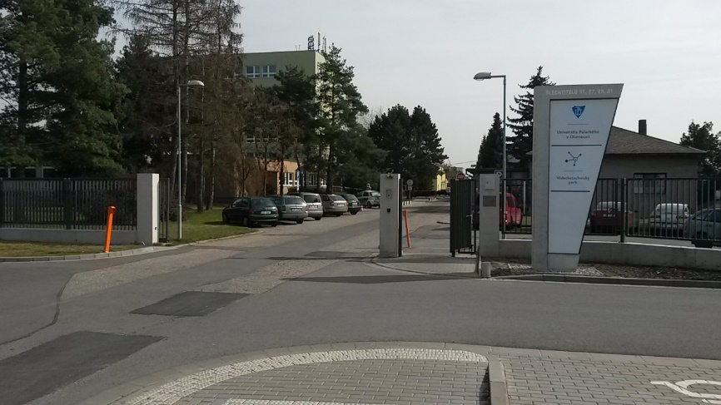

Obrázek 2. Vyhrazené parkovací stání za hlavní branou
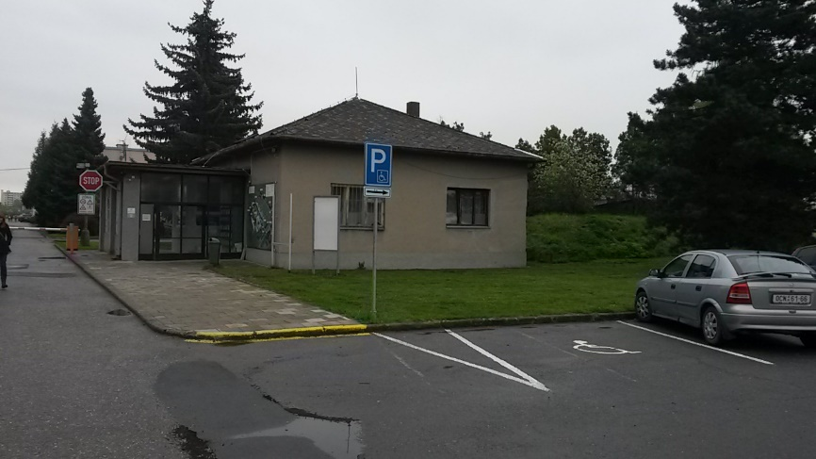

Obrázek 3. Parkovací stání u hlavního vstupu
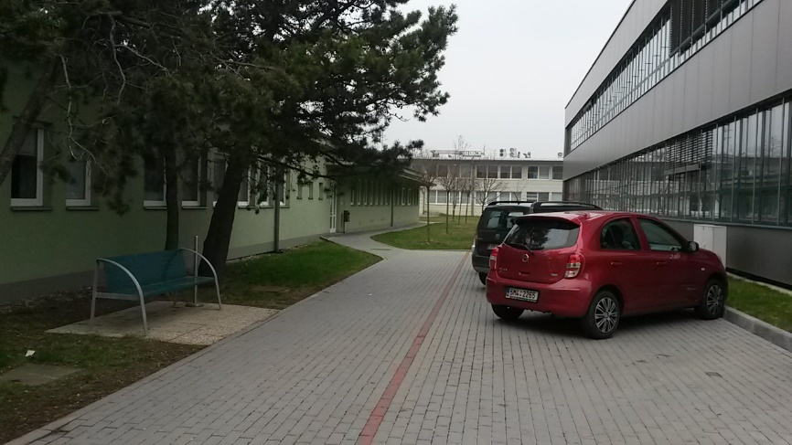

Obrázek 4. Hlavní vstup do budovy
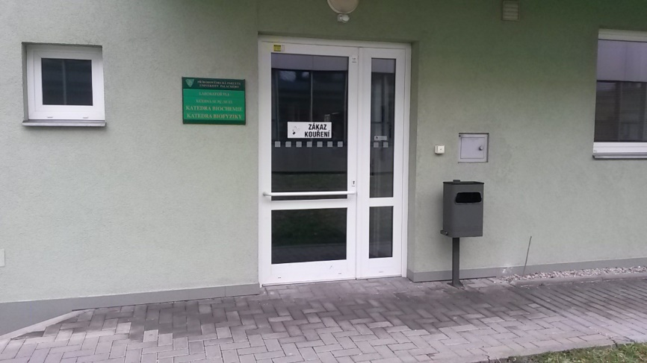

Obrázek 5. Pohled do chodby interiéru
